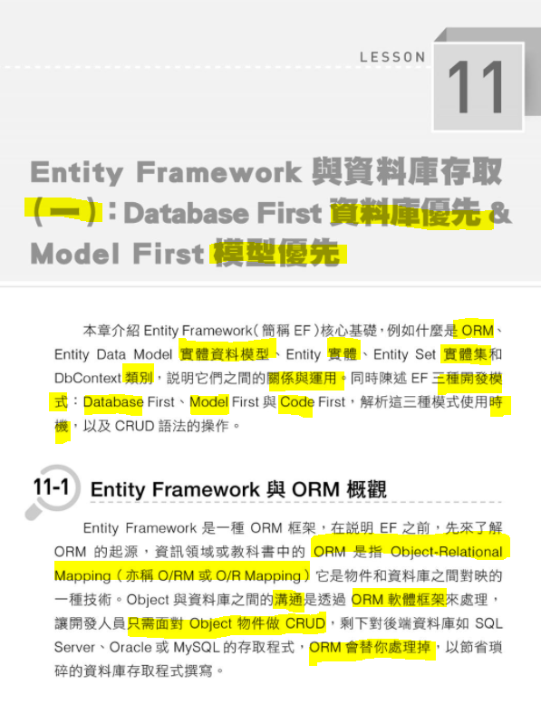

# Object-Relational Mapping

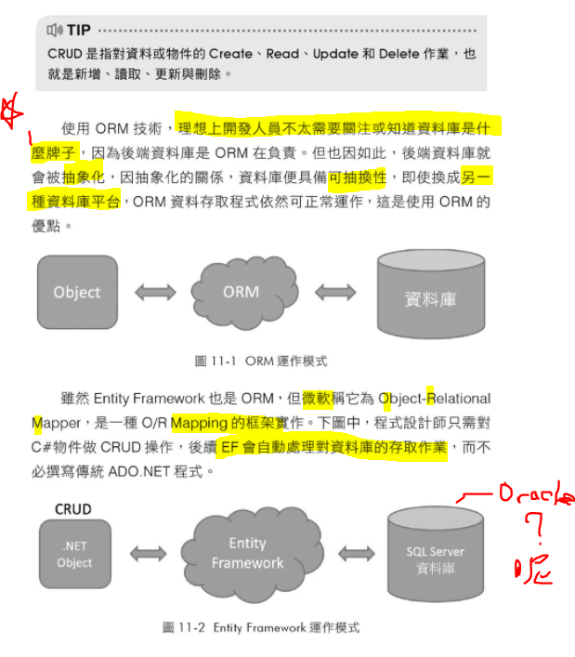

## Entity Framework 和 ADO.NET

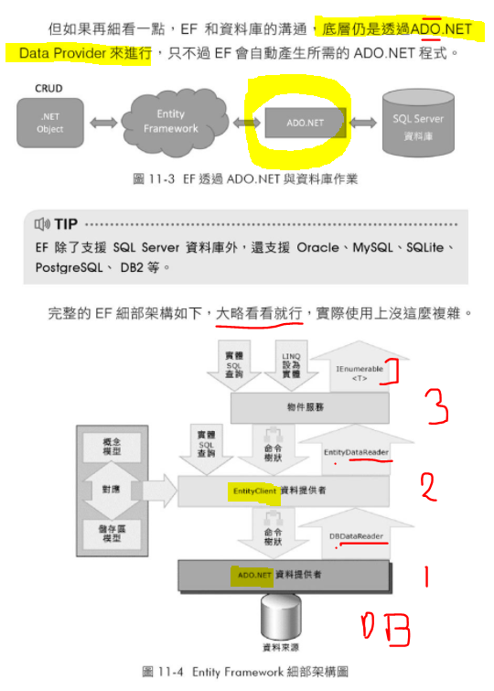

## EF6 功能

## EF 三種開發模式

我之前實習的都是 code first，因為我沒有見過 edmx 檔。

edmx檔，就是一堆 mapping 和資料庫的關係圖。

DB first 是由資料庫已有結構，推導出專案所需的 edmx 和 程式用來操作的 object。

Model first 是先寫 edmx檔，再用它來建資料庫 和 程式用來操作的 object。

但 ， Code First 就是我之前重覆做了很多次的︰

先寫 程式用來操作的 object，反推出 edmx 和 資料庫。

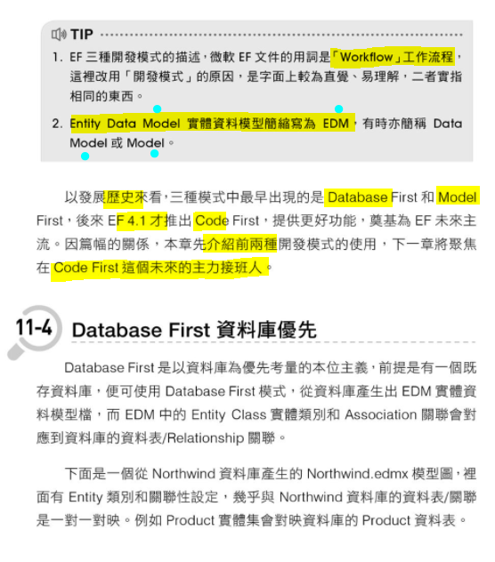

# (1) Database First

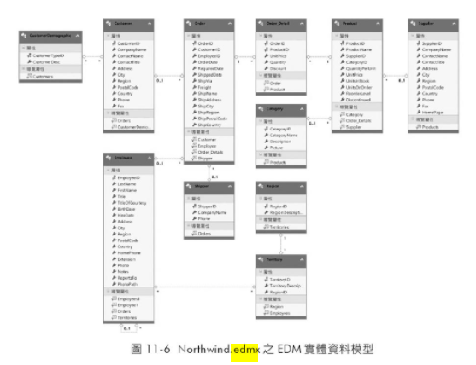

## EDM模型建立與使用

# 

## 下載 Northwind

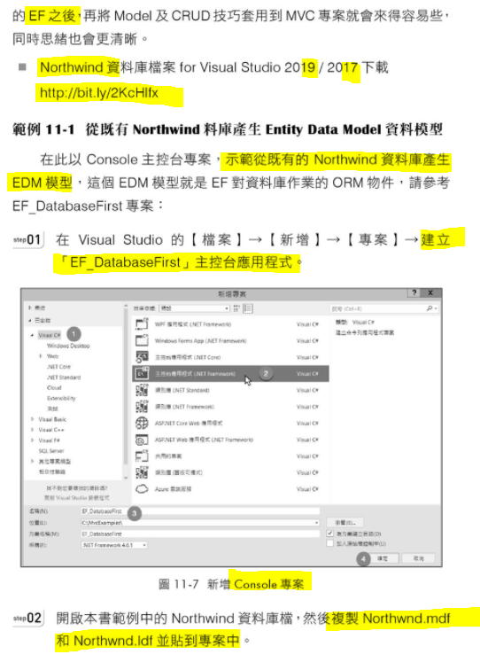

## 建 Console 專案實習

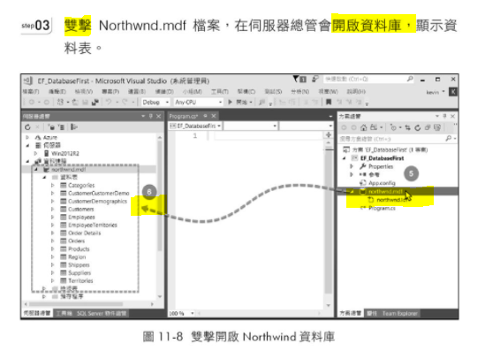

## ! 加入實體資料模型 !

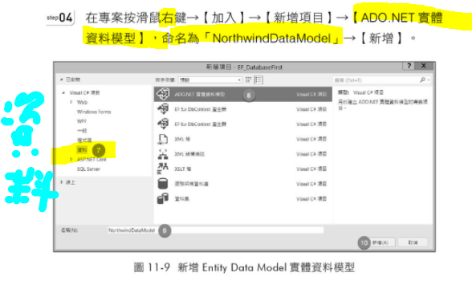

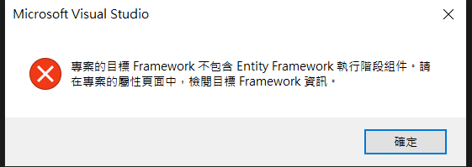 ??

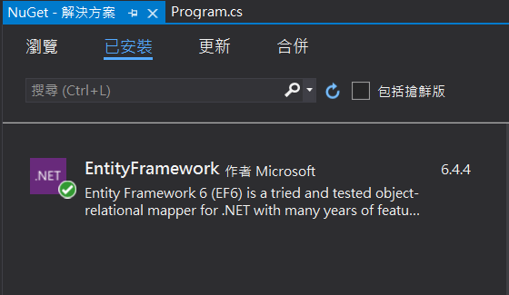

我去安裝了它，也建置了一下，結果還是不行？

我資料庫明明有加成功的說？

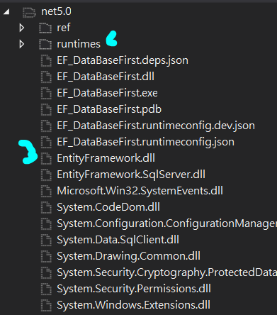明明也有呀？

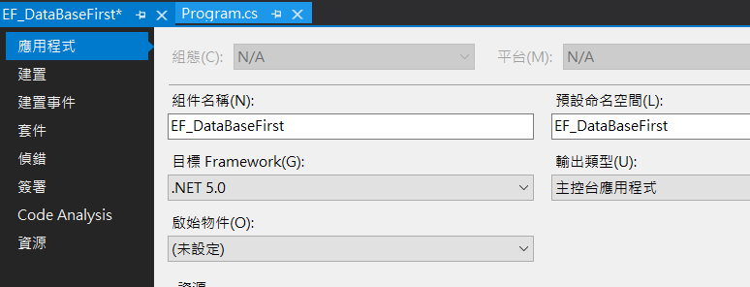.NET 5.0 的架構有問題嗎？

咦，對了，我安裝的是 EF 6....

不，是.NET 5.0 的架構太新了，是在2021年9用出來的，和之前的不相容。

<https://docs.microsoft.com/zh-tw/dotnet/core/dotnet-five>

<https://docs.microsoft.com/zh-tw/dotnet/framework/install/troubleshoot-blocked-installations-and-uninstallations>

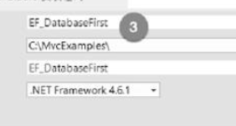我試試把Framework版本先降下去再說。

5.0 太新了，我找不到如何可以和這個 EF 實作相容的方法，

如前面所說，DB First 並不是未來的發展趨勢，

我覺得這實作只是帶我們體驗，以備將來「萬一」有需要。

<https://dotnet.microsoft.com/download/visual-studio-sdks?utm_source=getdotnetsdk&utm_medium=referral>

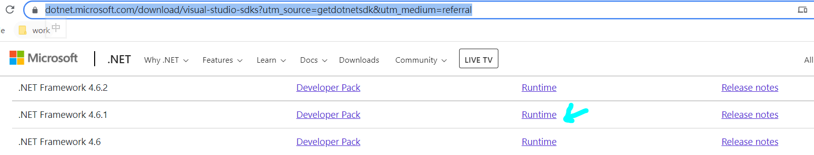

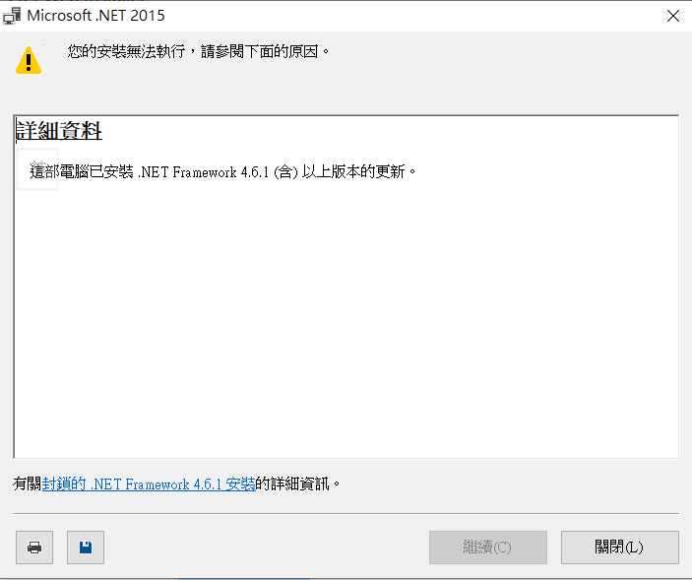 沒有辨法…

好吧，我就只是看看，暫時放棄這個實作好了。

咦，等等:

Visual Studio 2017 可以選得到這個版本！

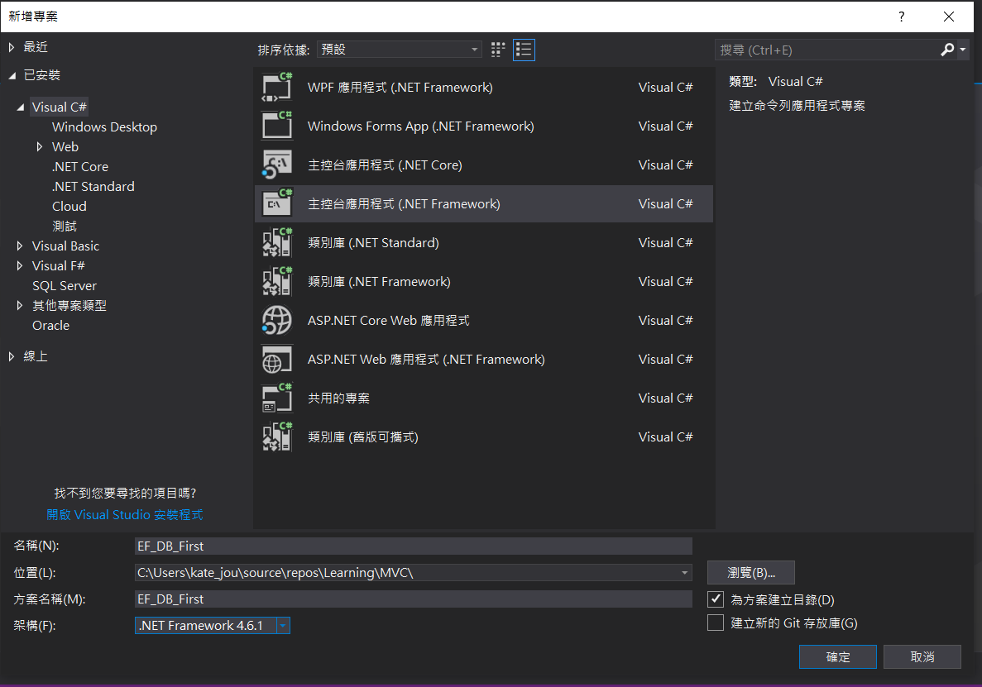

之後就可以順利進行了。

2019年的VS卻找不到方法選舊版本？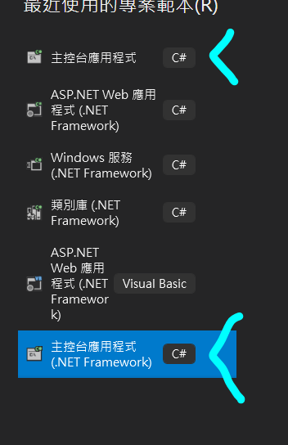

不，

2019 其實也可以，

但原來主控台應用程式也有兩種。

上方的是新版，下方的那個才可以選Framework的版本。

超級有誤導性的好嗎！

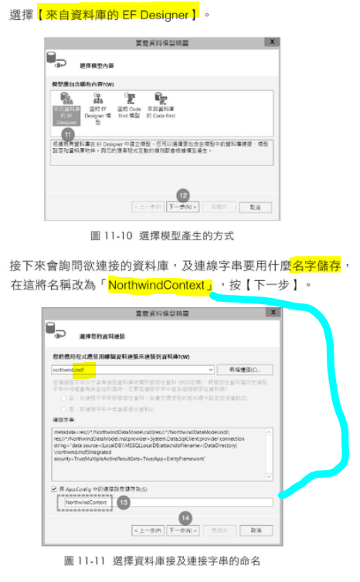

### 建資料庫是Context

### 建資料表是Model

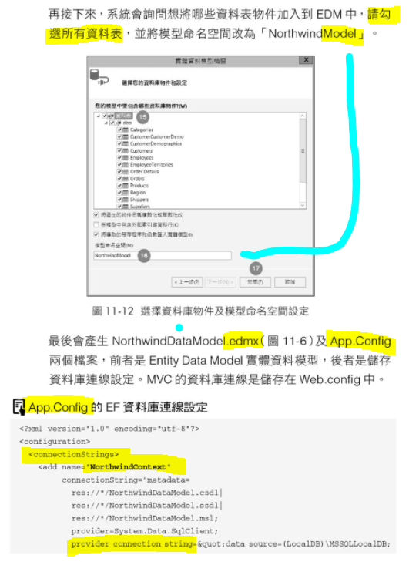

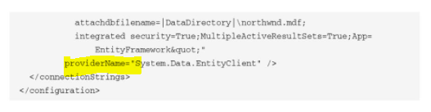

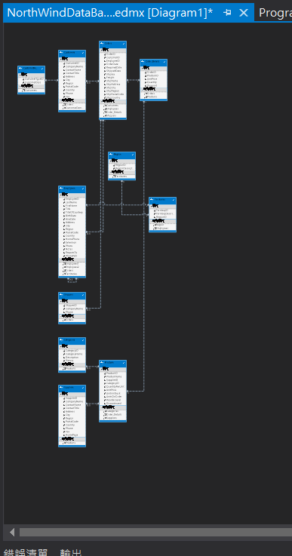

<-成功，但有看不懂的小警告視窗。

我都按「是」

也有順利出現Context的連結字串，

不像之前要自己打半天︰



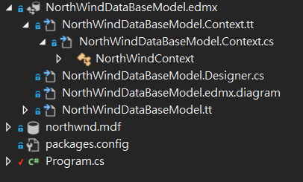

除了App.config，還多了一堆edmx的附檔。

## Linq 查詢 EDM

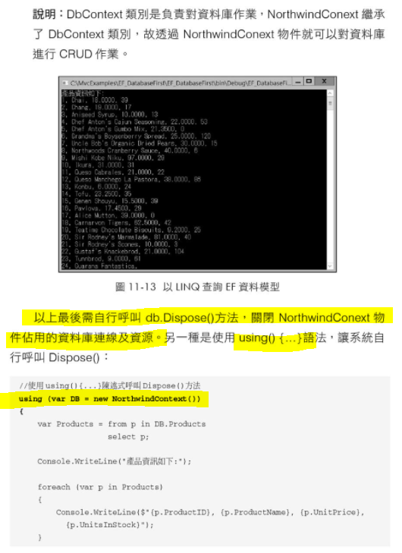

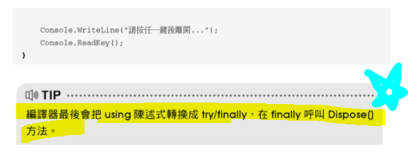

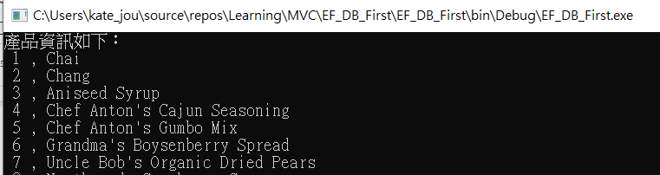

實作成功

## EDM解析

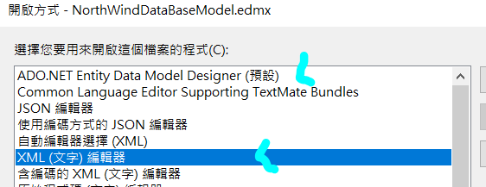右鍵>開啟方式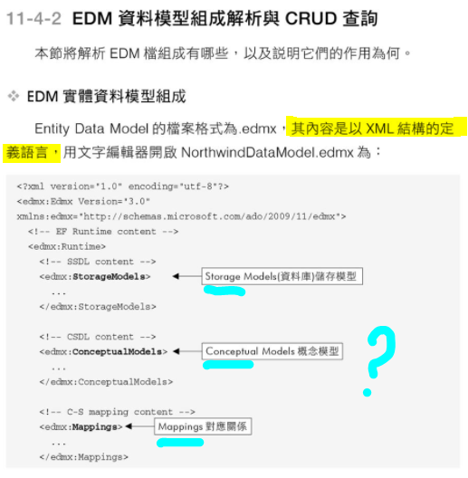

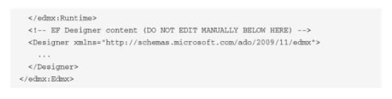

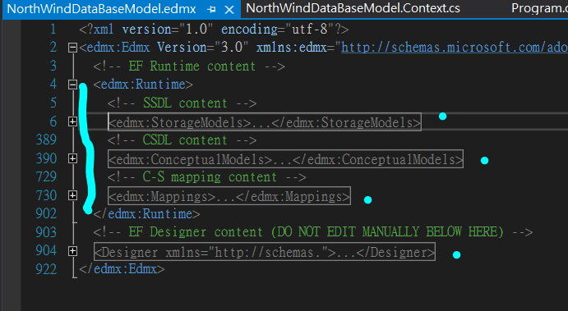

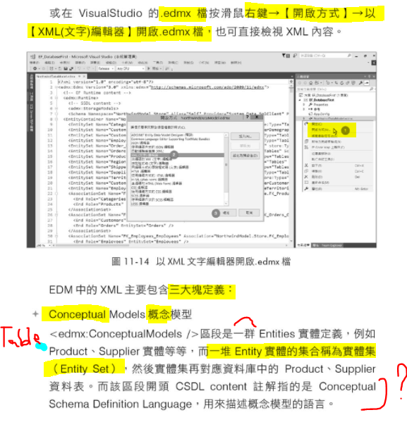

Conceptual Models

這個是程式面的實體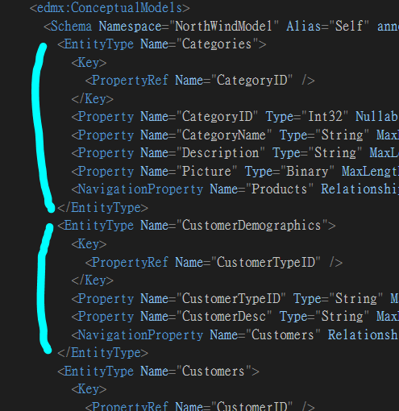

### Storage Models

這是資料庫面的實體

### Mapping

對應這兩個實體

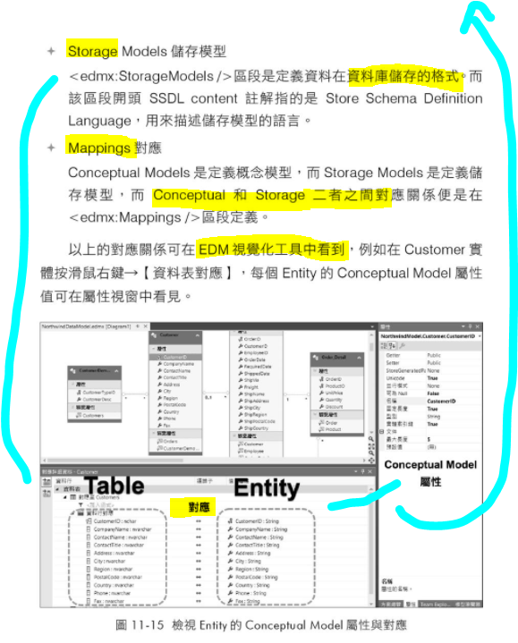

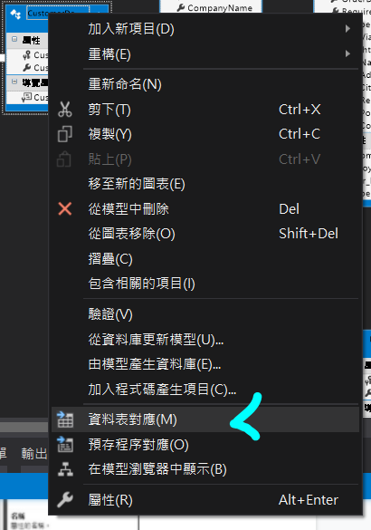實作成功

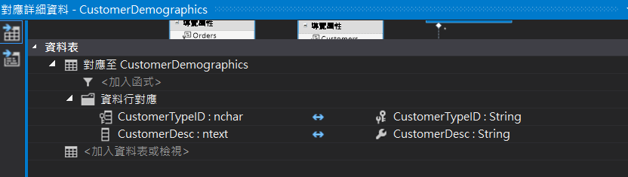

CRUD 作業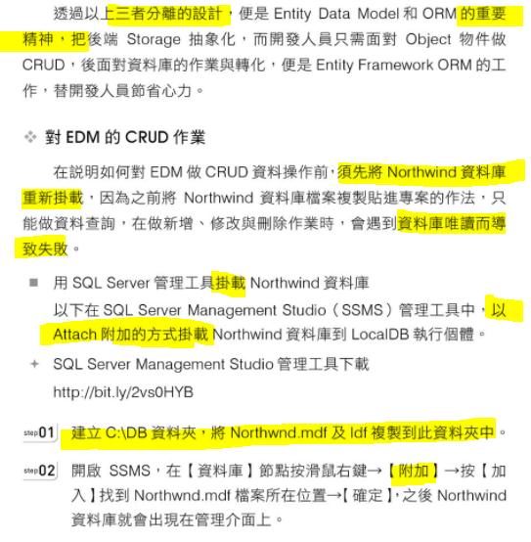

## (掛載) Attach 資料庫到 SSMS

## 

SQL語法掛載我沒有實作，

因為效果一樣。

我想應該也會成功的。

咦？

我發現不用掛，依然可以修改之類的，掛了反而不行？？還會把資料庫莫明奇妙的刪了？

而且掛到SSMS為什麼不用改 App.Config 的連線資料呢？不解。

不掛的話，Update 的資料，會在跑完Main後又回複原狀。 <- 我比較喜歡這樣，以練習來說

我覺得放到 C:\ 這個掛載的方法，適用於這個專案的edmx檔建立之前。

在建了edmx檔之後，因為設定都填好了，再改好煩，以一個實作來說，不想再操作一次。

於是就這樣算了。

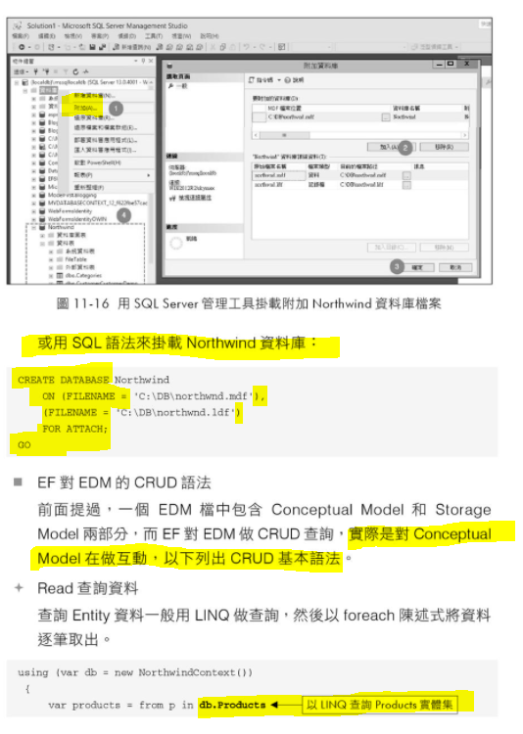

### Query

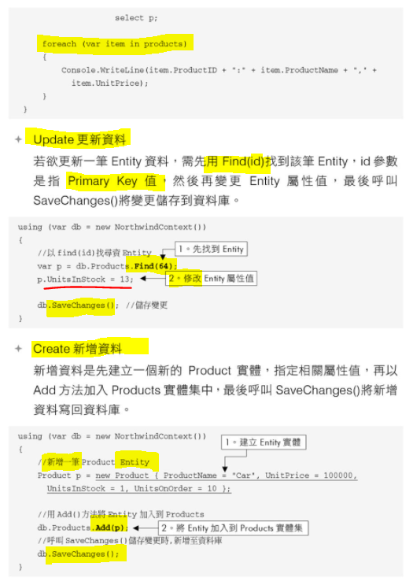

### Update

### Create

### Delete

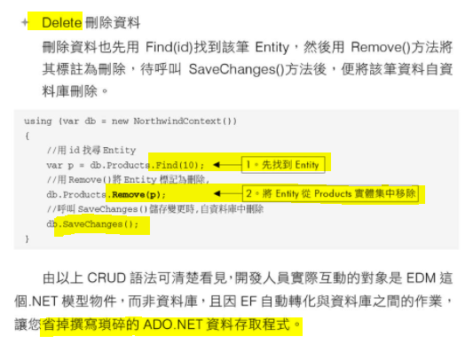

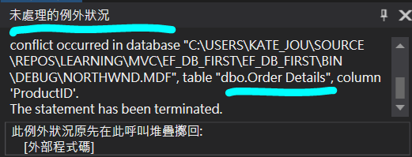

刪除不成功，因為它和另一個表格的欄位有關聯？

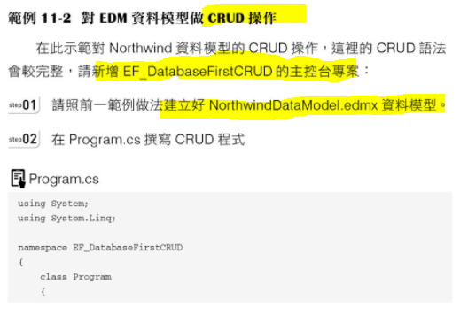

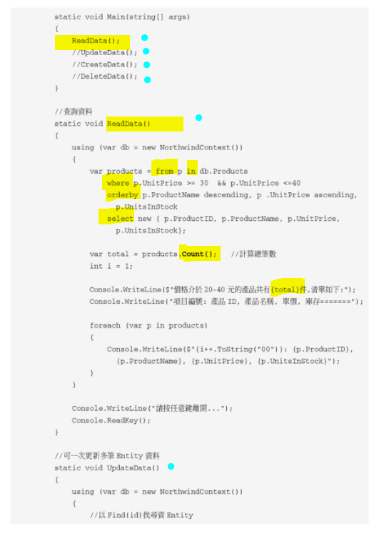

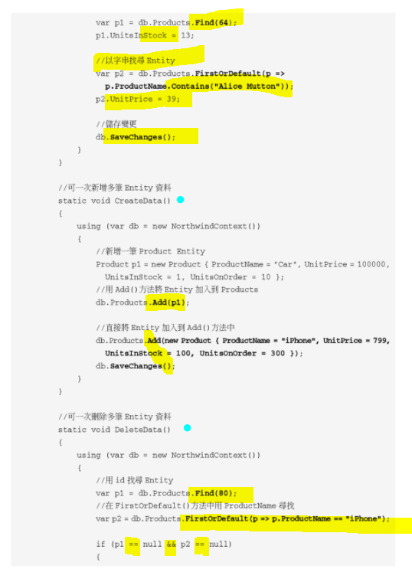

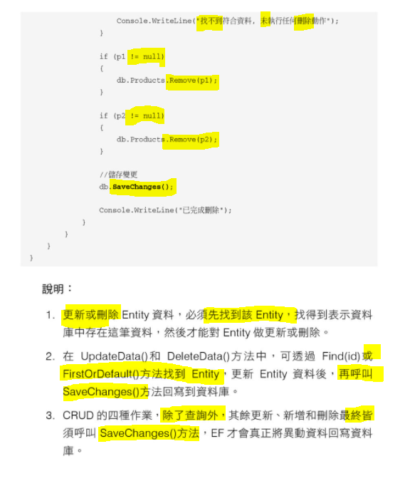

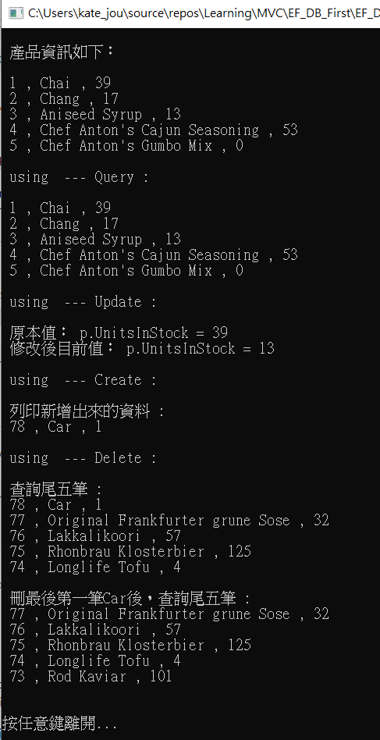

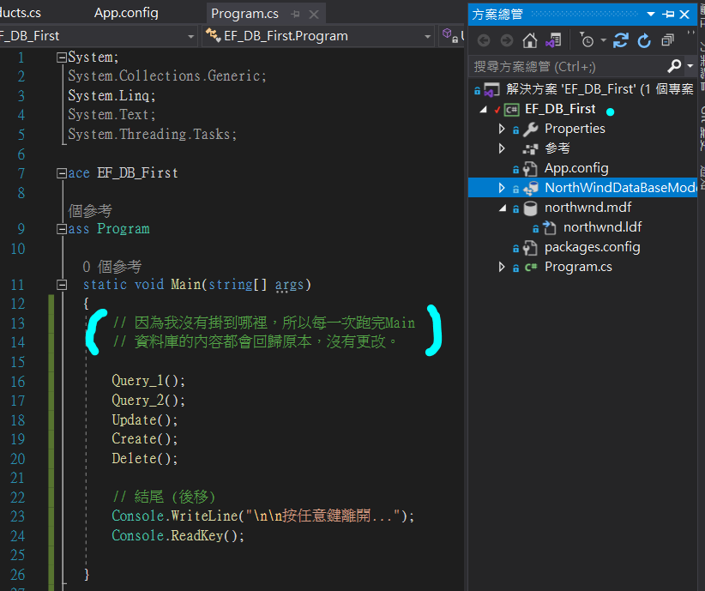

實作成功

# (2) Model First

## ! 加入空EF模型 !

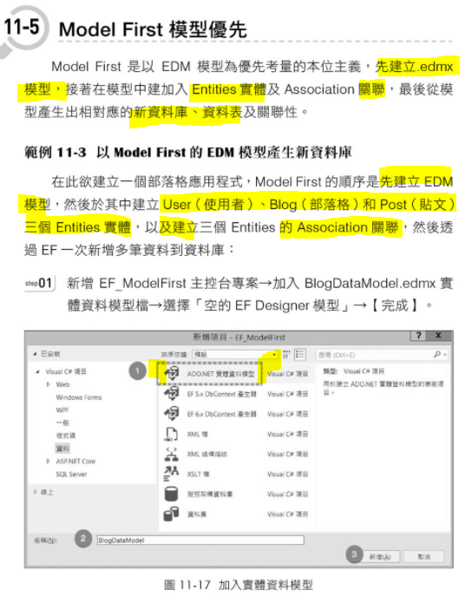

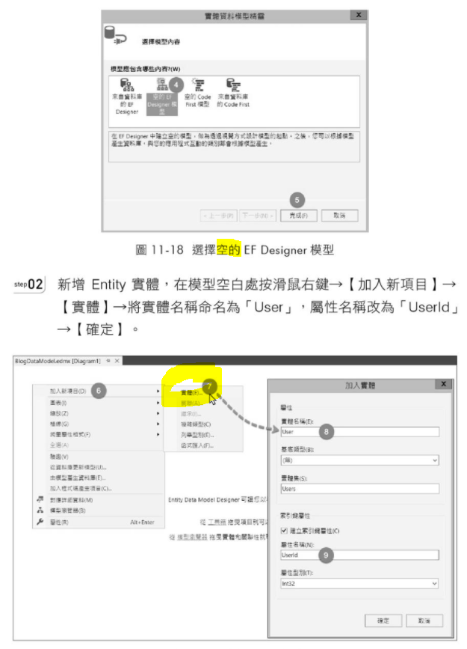

## 新增Enitity實體

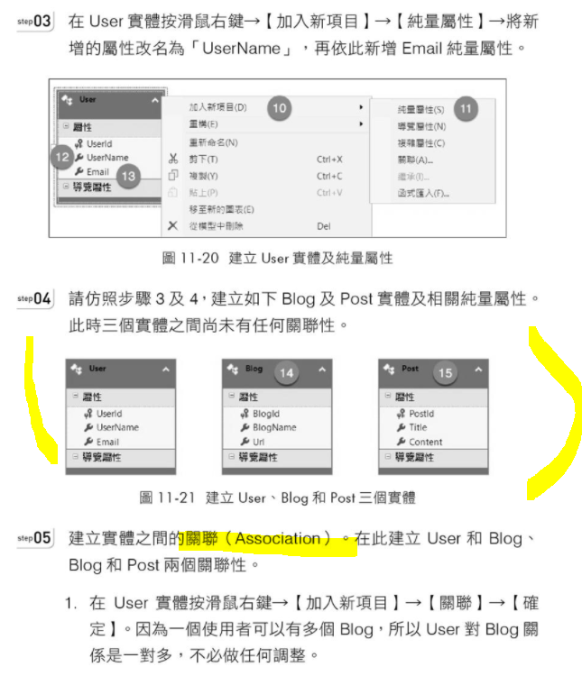

## 新增實體關聯

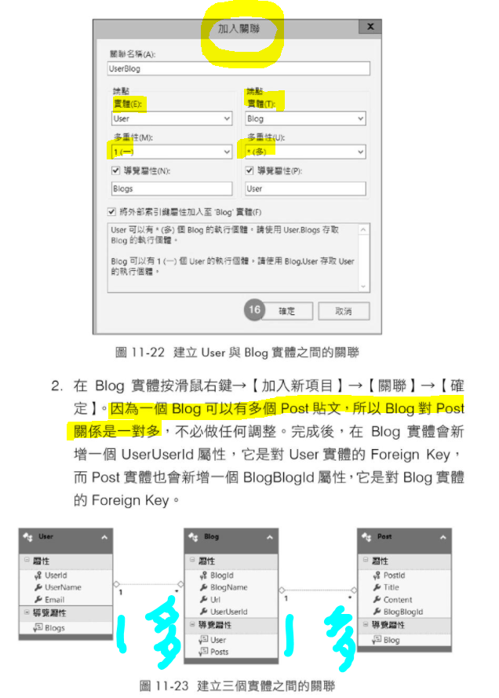

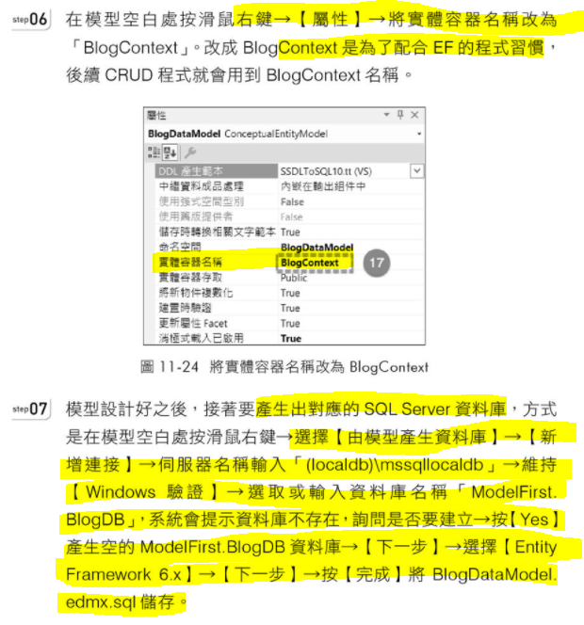

## 建立資料庫

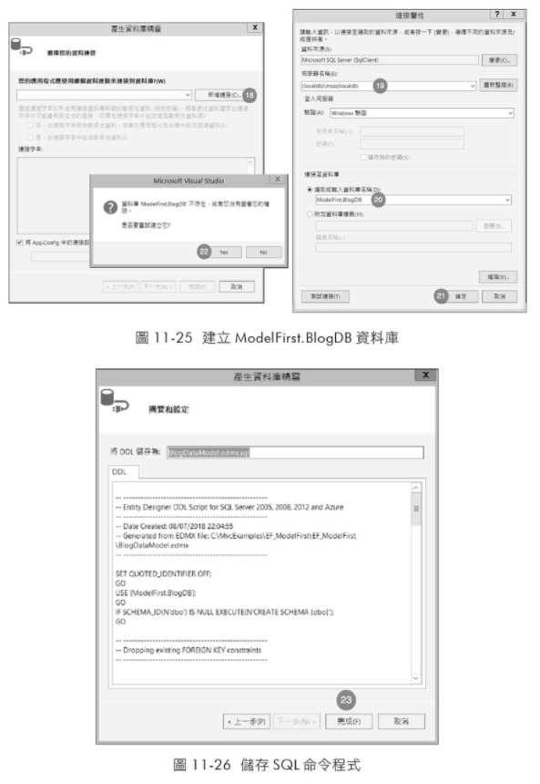

### 成生﹑執行SQL檔

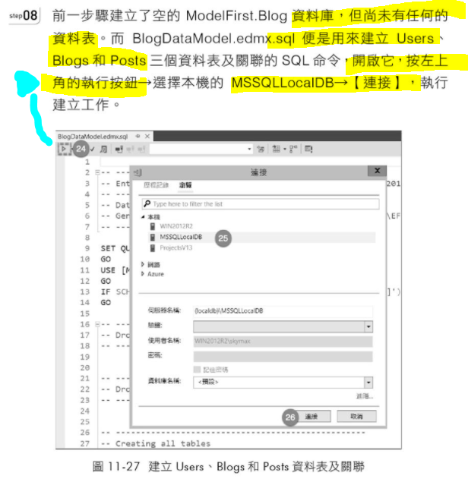

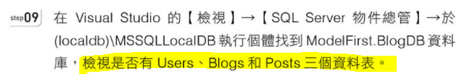

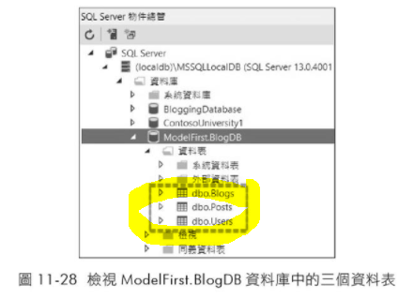

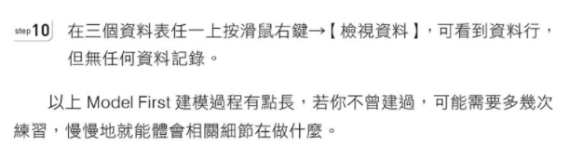

### 實作截圖 ︰

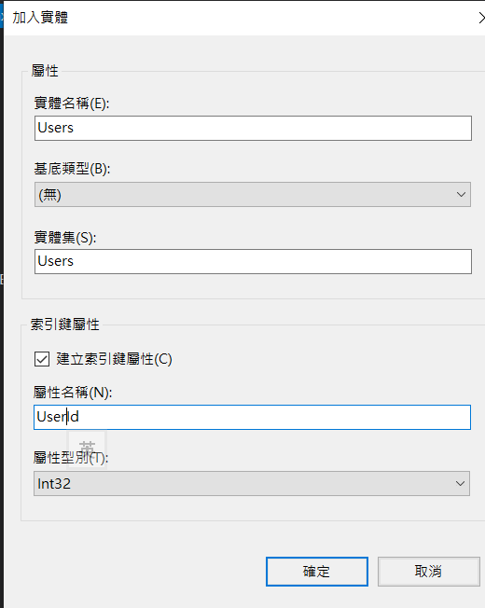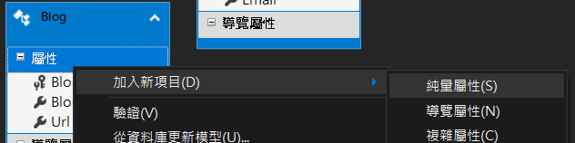

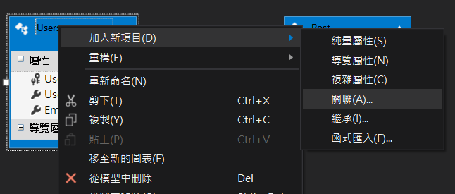

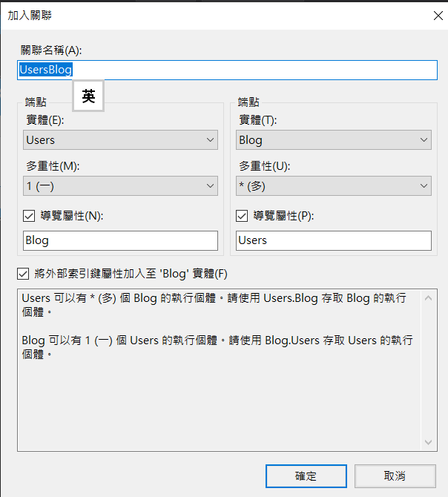

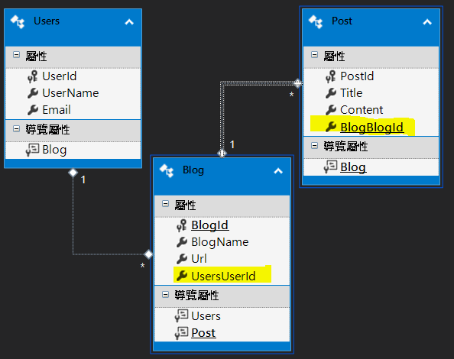

黃色是關聯出現後，自動出現的欄位

原名︰

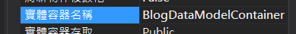

改後︰

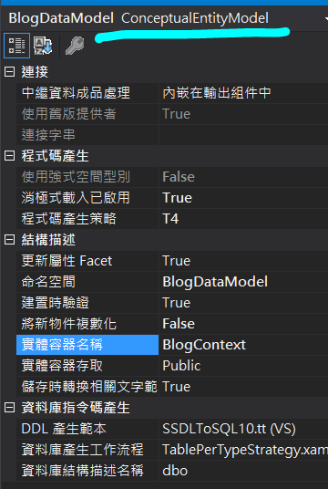

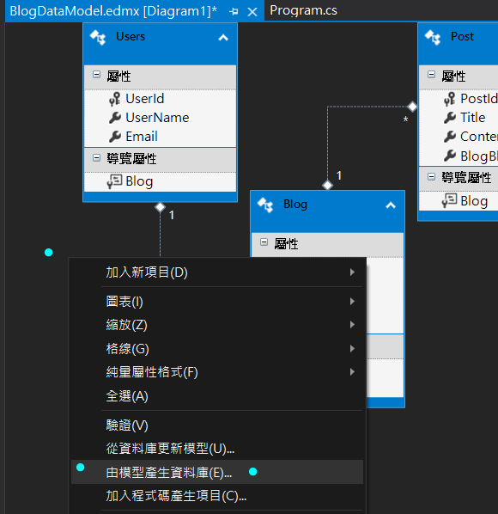

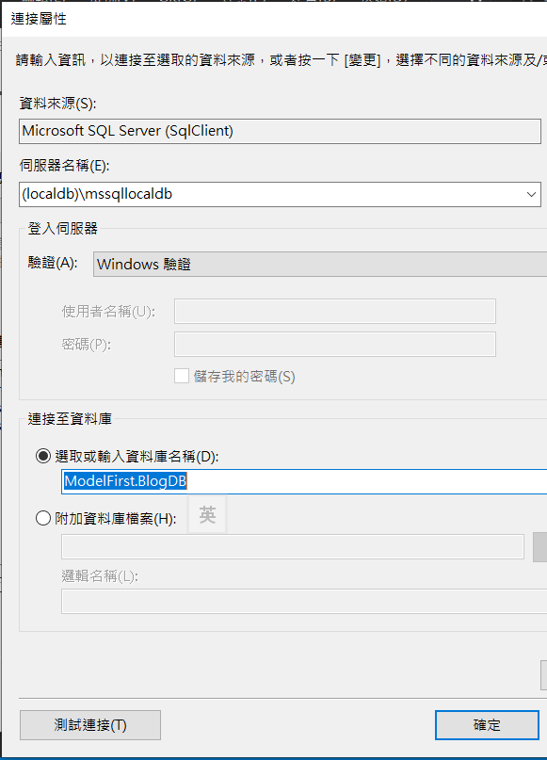

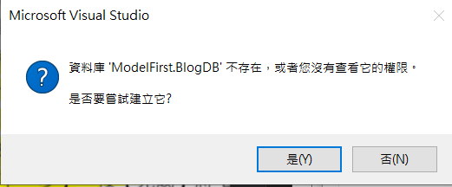

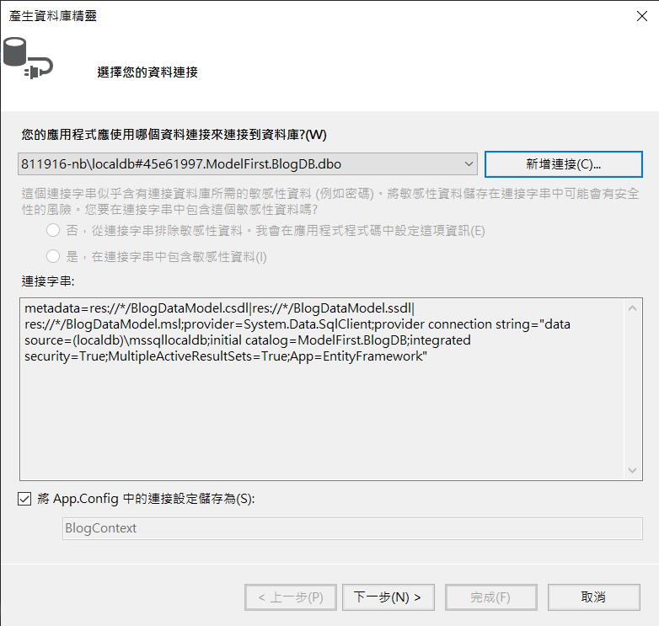

# 

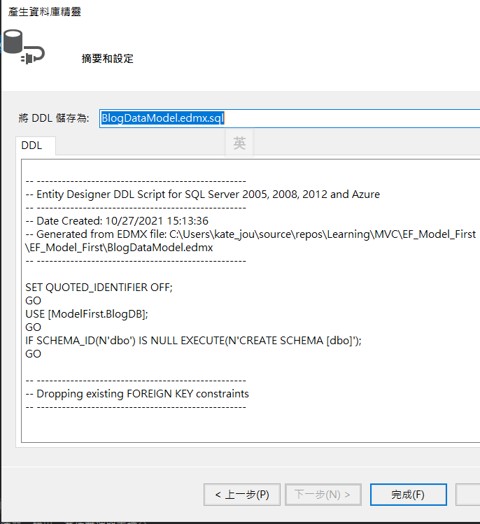

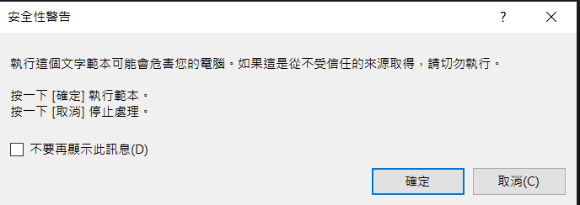

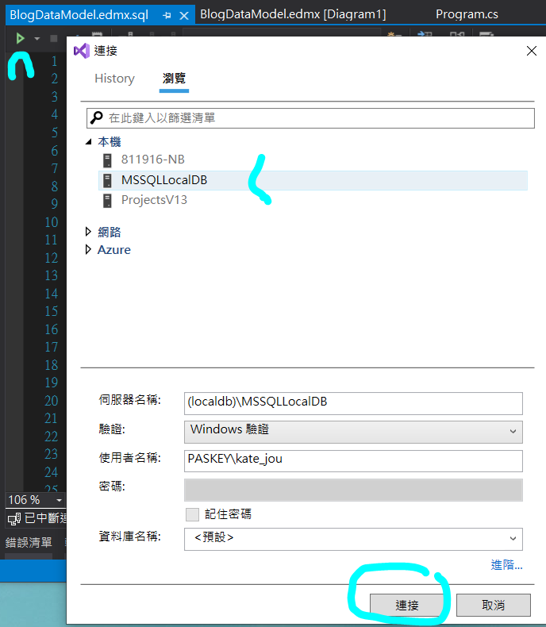

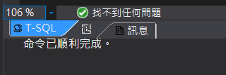

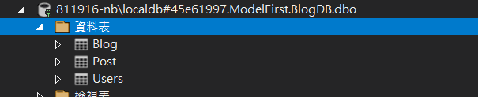

結果好像和書有些不同，我也找不出它實際上是存在哪了？

在資料庫上右鍵出 於 SQL Server 物件總管上查看︰

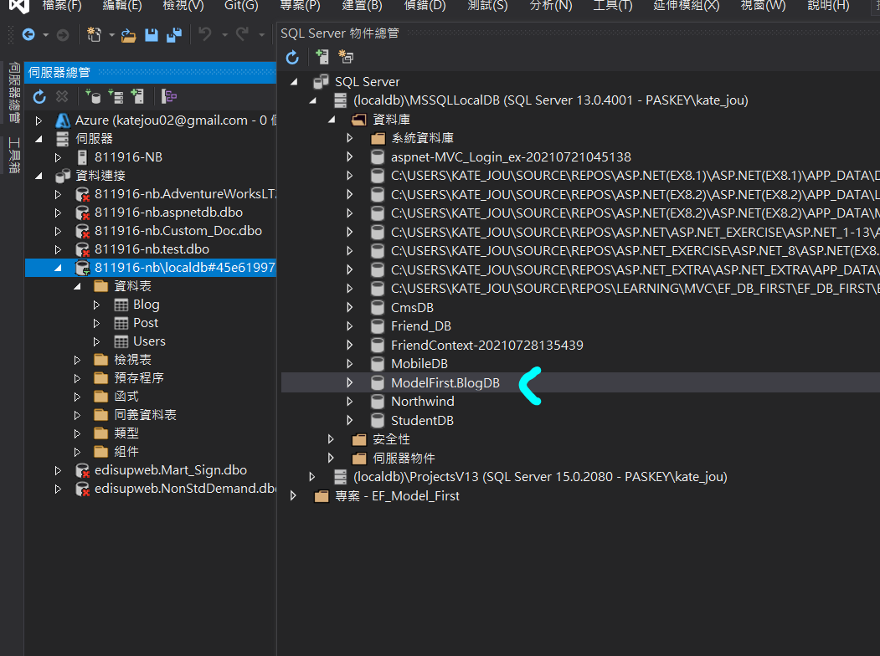

我在上面再右鍵屬性，然後我找到了︰

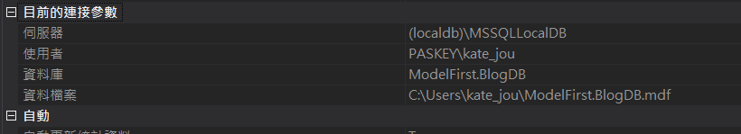

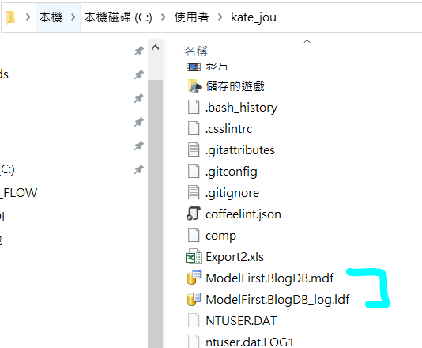

我其實覺得放在這裡怪怪的。

我決定把它們刪了。

再試試自己使用SSMS的平時的位置

### ! 改用自設資料庫連接 !

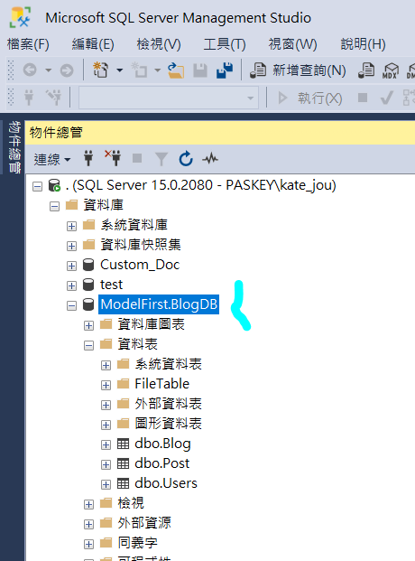要先在SSMS加入這個名稱的資料庫

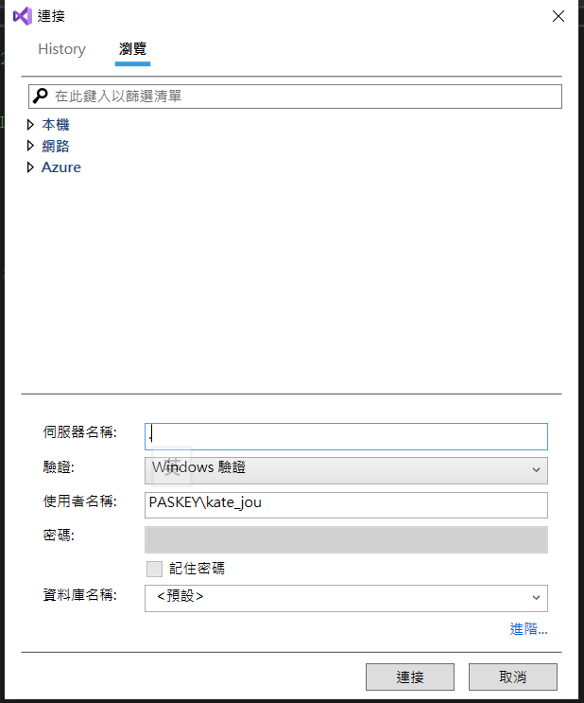 再這樣設

按下連接後，上資料庫中的表格，就會自動跑出來。

改App.config

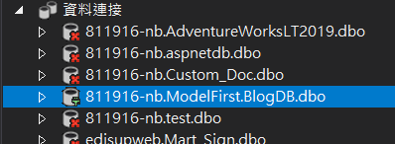先在伺服器總管加入新連接

在屬性中，取後連結字串︰貼到︰

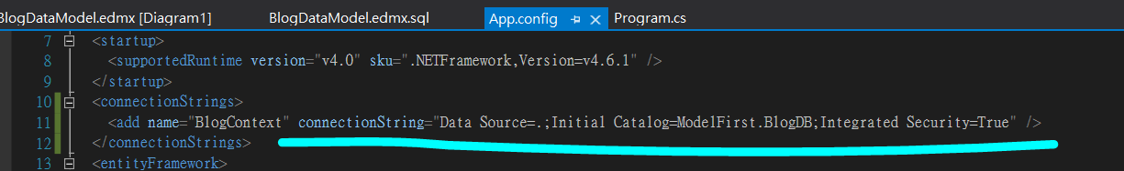

然後已建好的 edmx 也依然可以用。

等等，到Progrm程式碼要跑時又出錯，反正就是連不上資料庫，原因如下︰

<https://stackoverflow.com/questions/37611550/system-data-entity-infrastructure-unintentionalcodefirstexception-was-unhandled>

做法 :

在可用的edmx中 >

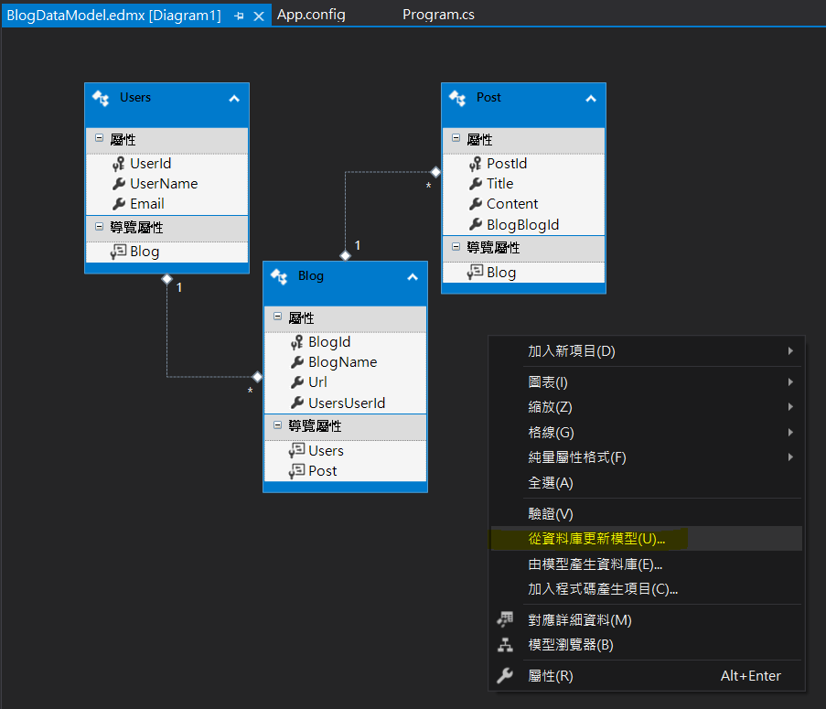

從資料庫更新模型 > 第一頁(選好資料庫,下一頁)>第二頁(什麼都不用勾，按完成)

App.config會出現︰



多了一個同名連接，於是把舊的那個刪了也沒關係。

之後程式就都可以順利的操作到資料庫的資料了。

--------------------------------------------------------------------

## 新增和查詢資料

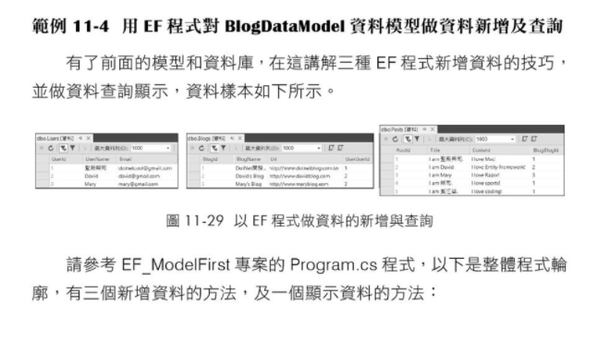

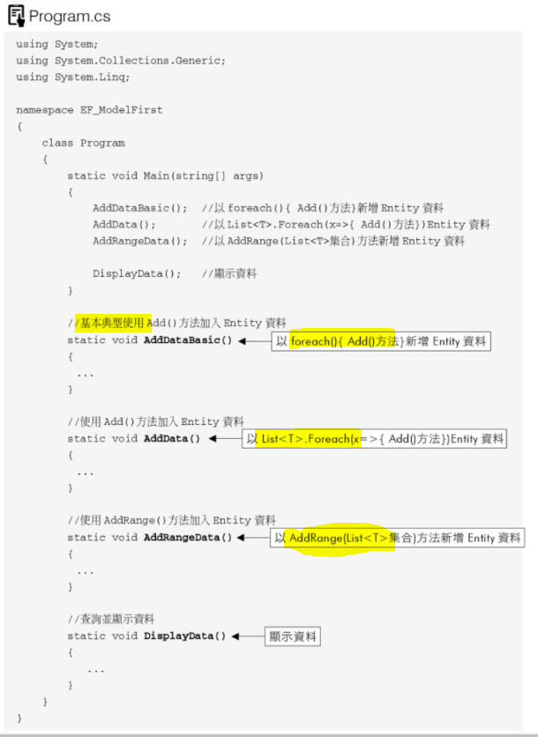

### 基本的foreach新增

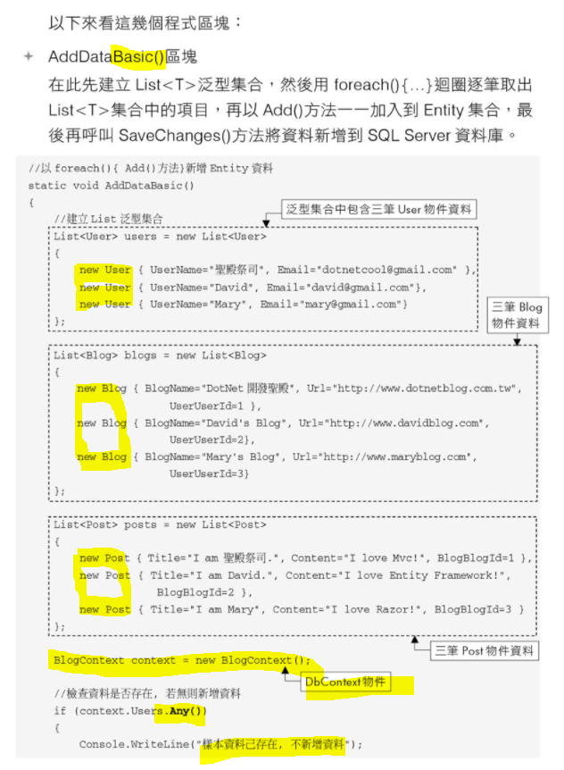

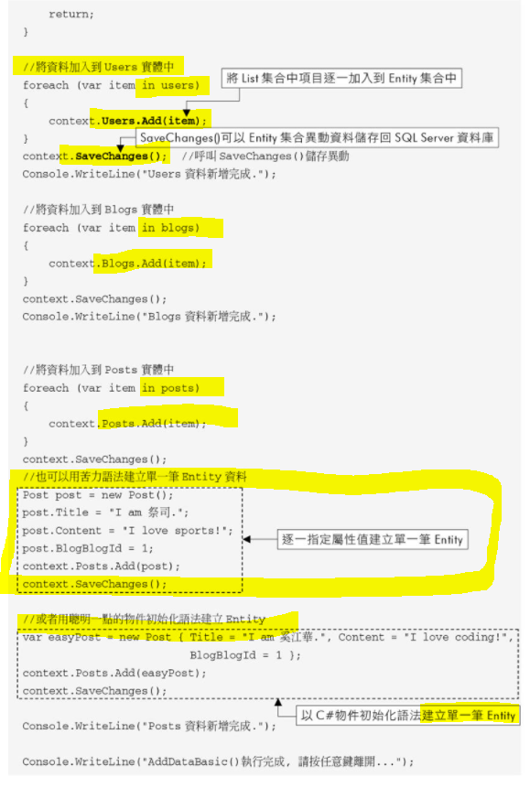

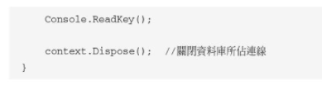

### Linq的Foreach新增

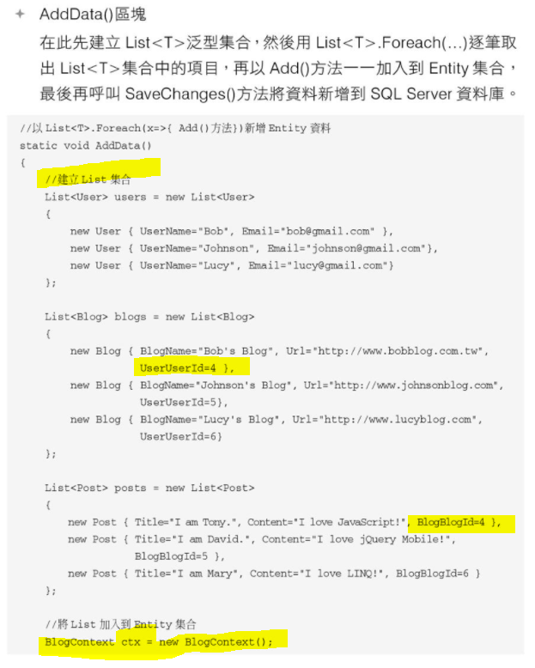

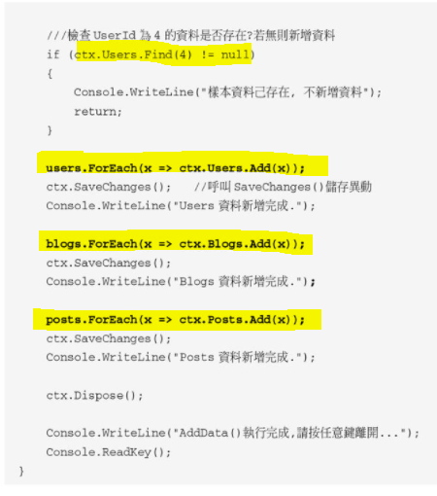

### AddRange的新增

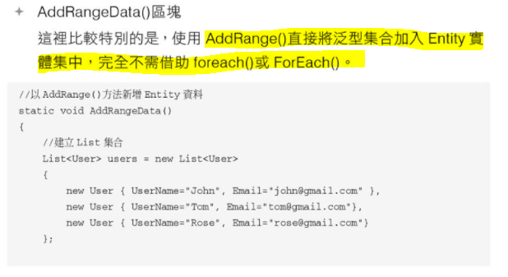

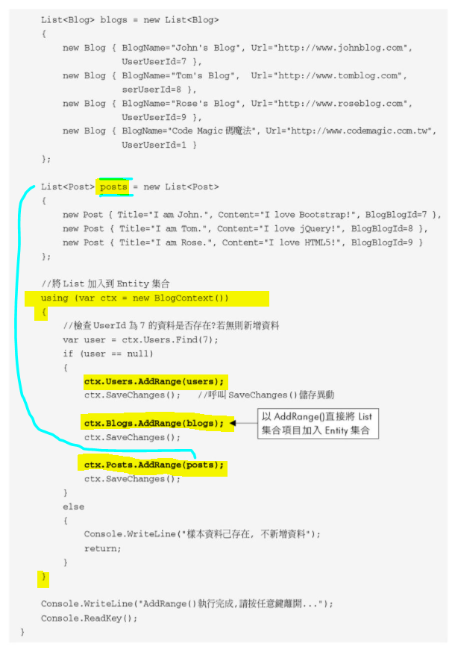

### Display Data 查詢

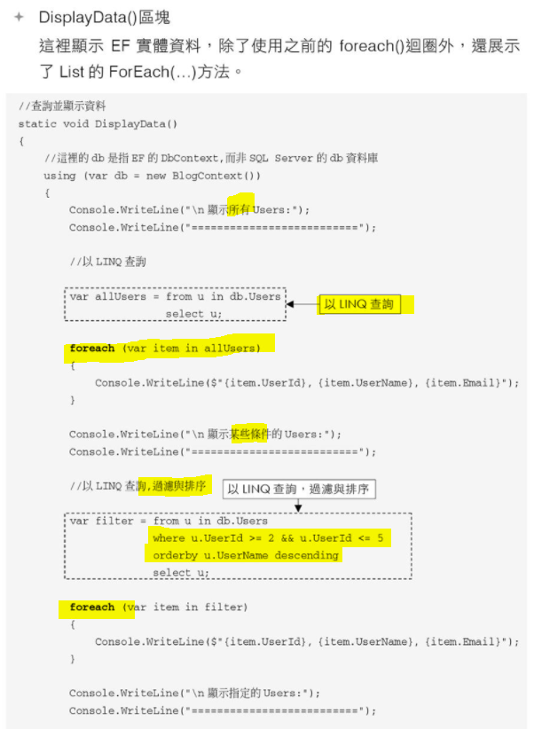

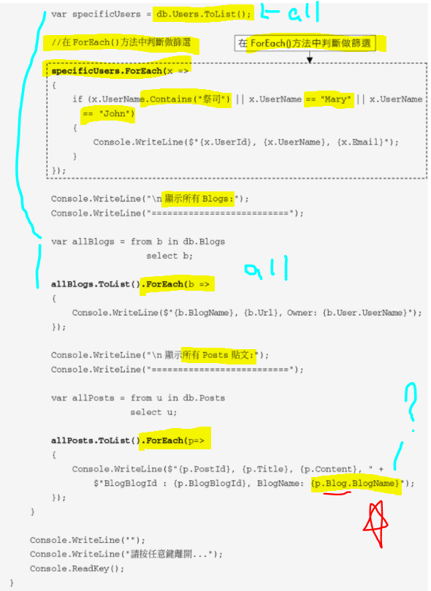

#### ! 反向查詢！

post 可以反向即時 查詢Post 的原理

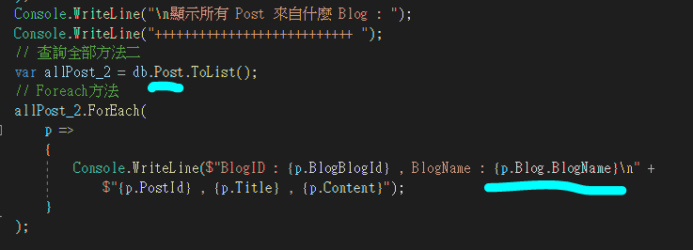

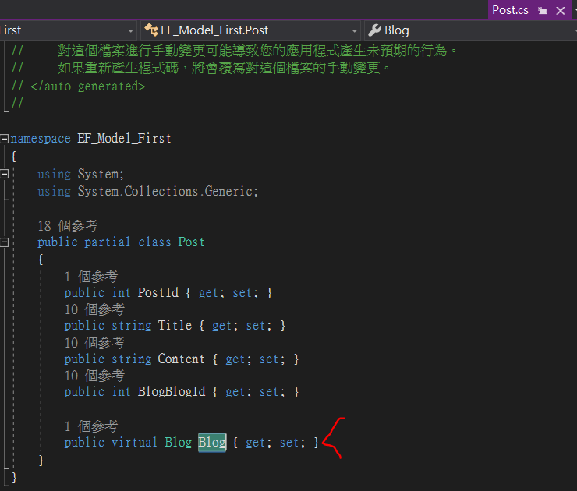

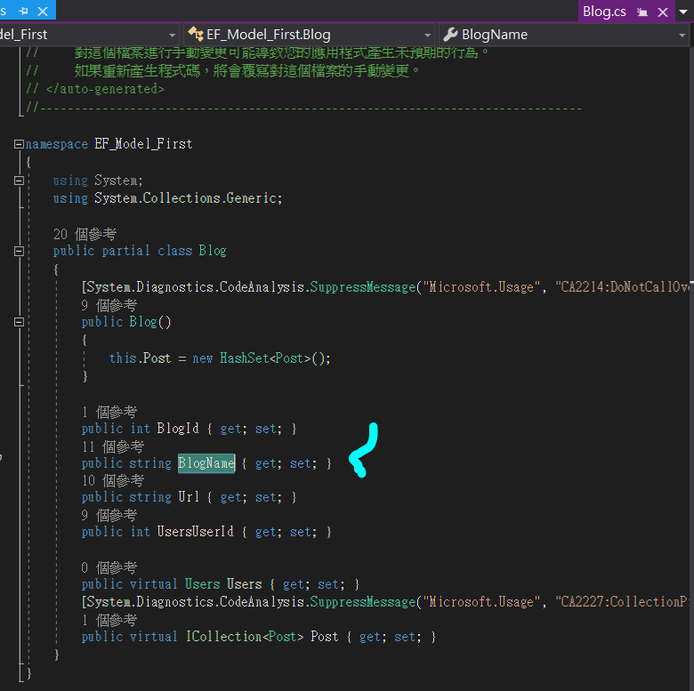

我還是看不太懂，反正EF就是有這個功能，我再測看看是否還可以拿到User

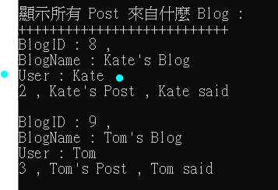事實證明還真可以

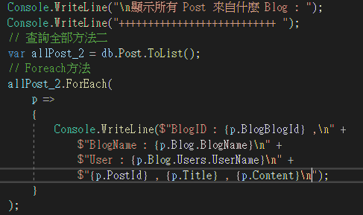

# 解析EF產生的DbContext及實體Model

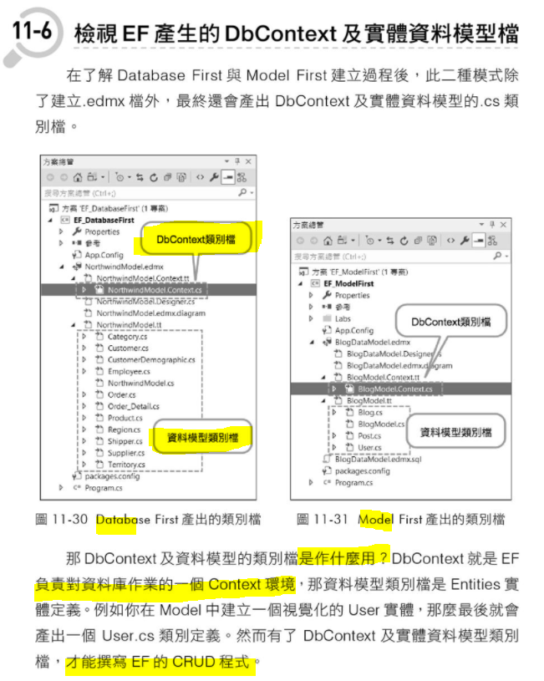

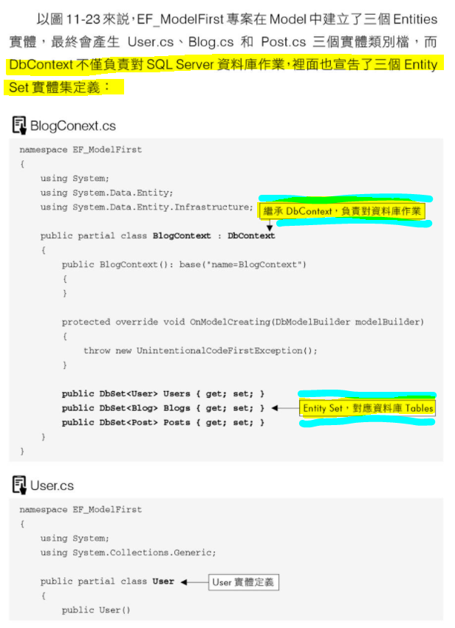

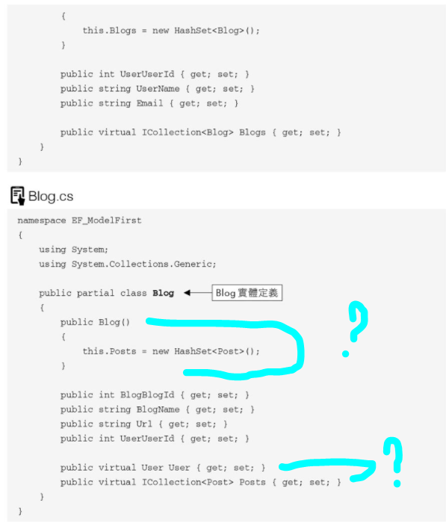

下頁說，細節會下章再談，應該會解釋到上面兩個問號。

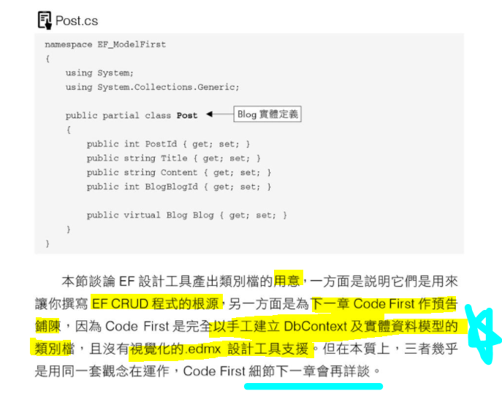

# 變更 資料庫OR模型

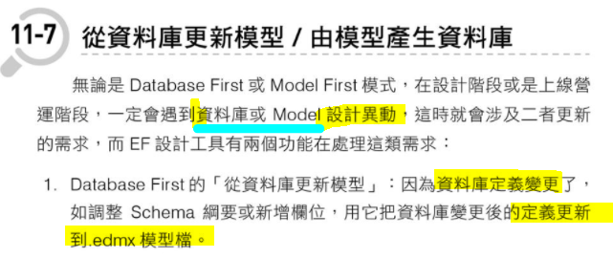

我在更改連線設定(!改用自設資料庫連接!)時，已經提早做過這件事了。

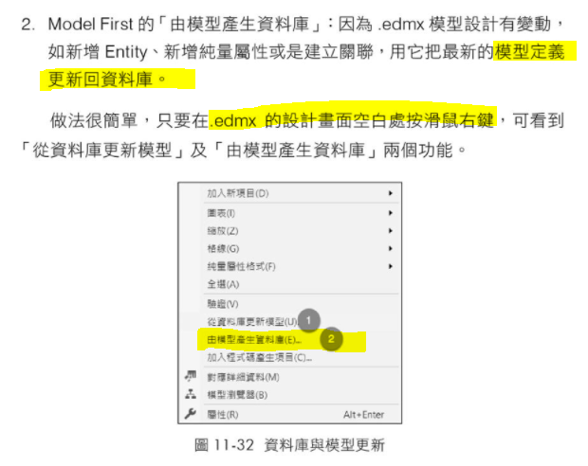

## 實作先變更資料庫

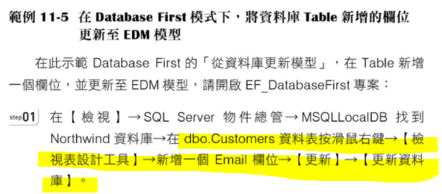

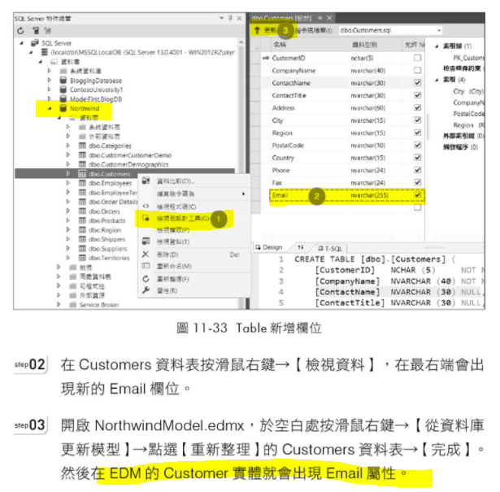

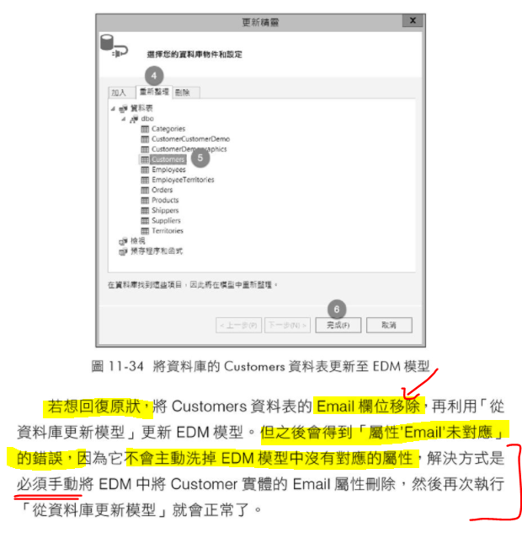

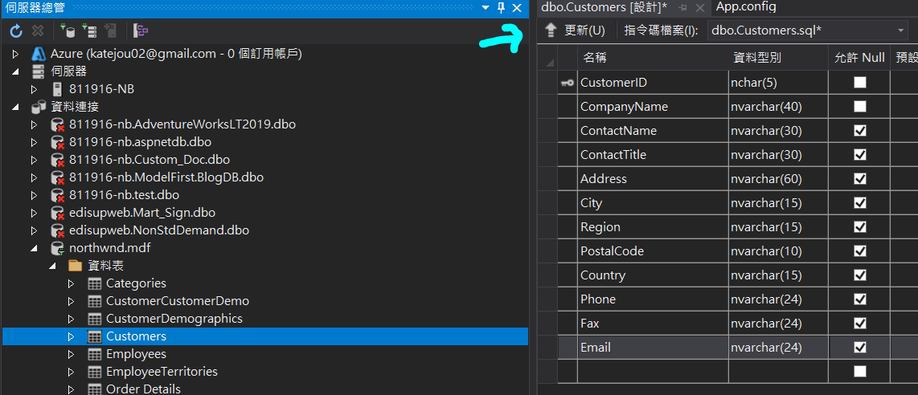

### 在資料表加欄位

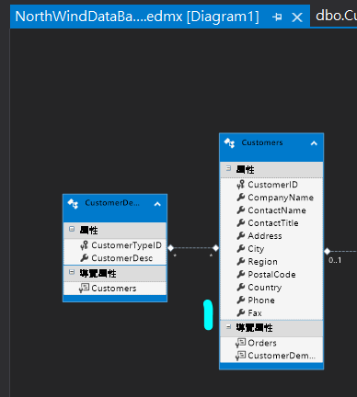修改前

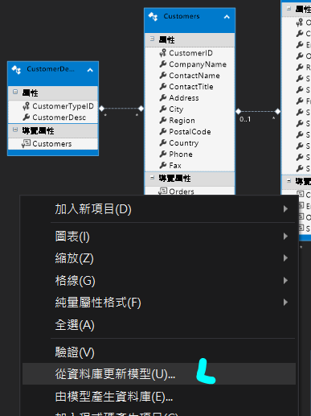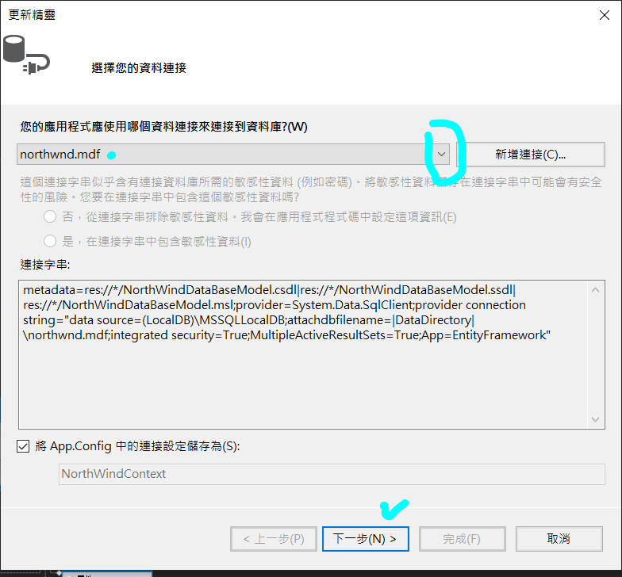

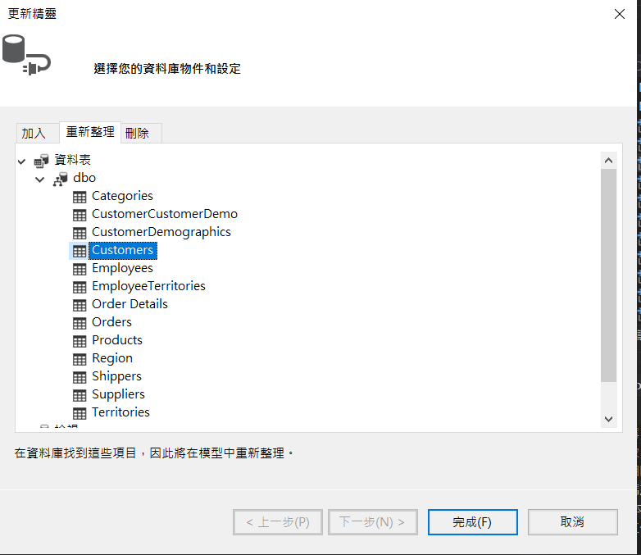<- 重點！

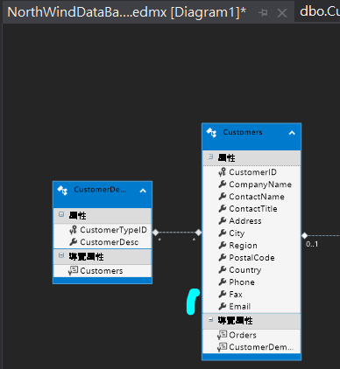After

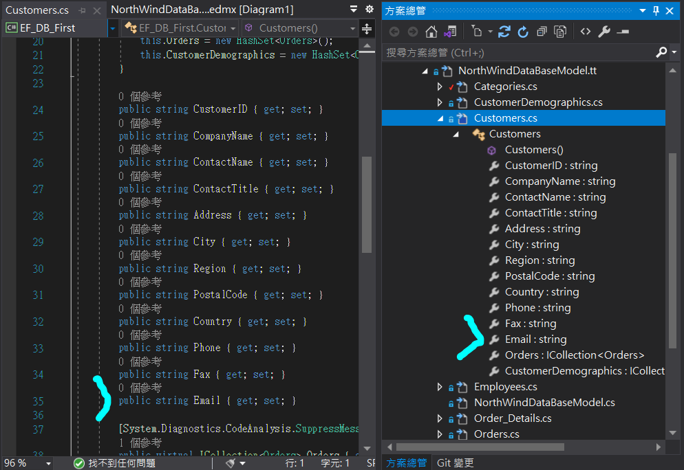

### 在資料表刪欄位

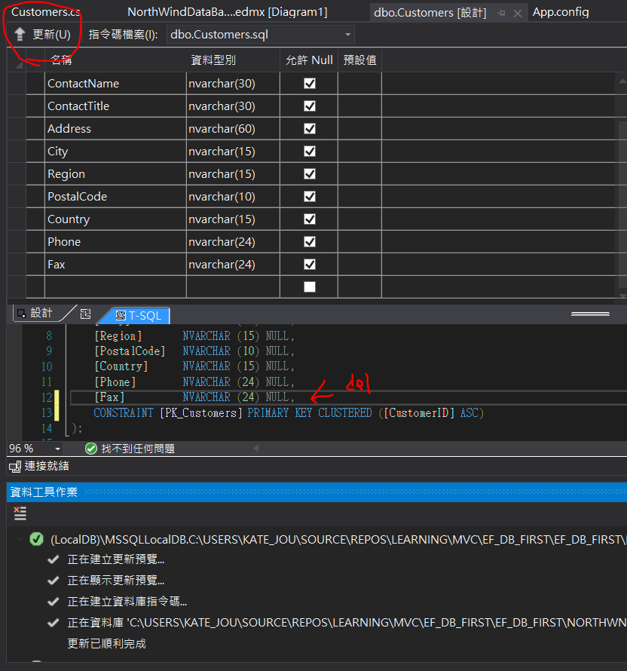

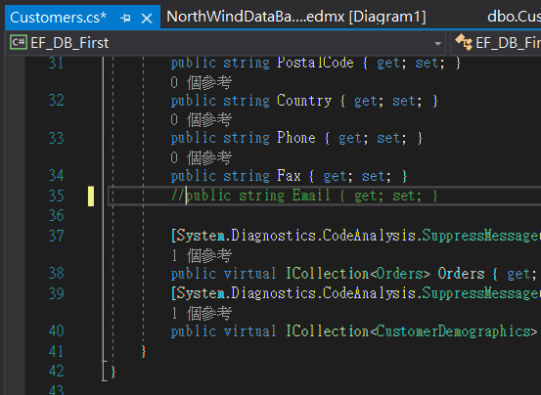

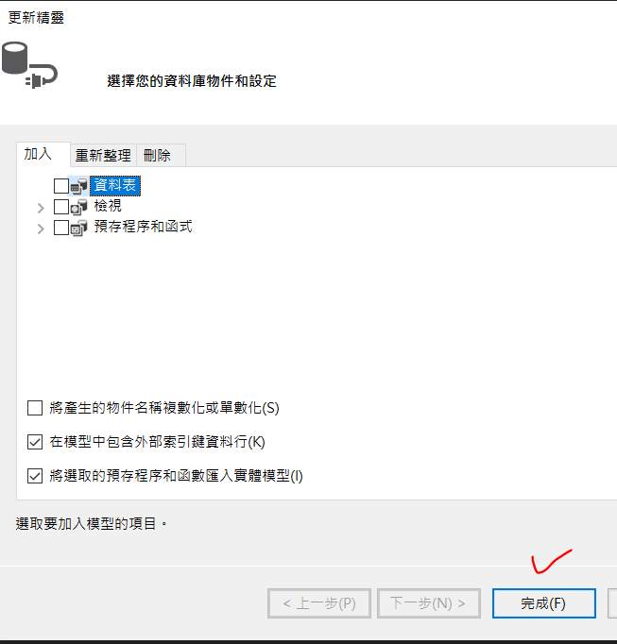

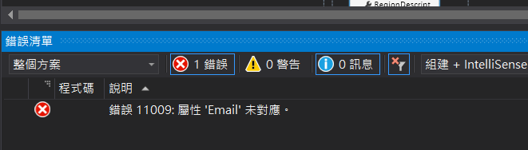咦？明明已刪？

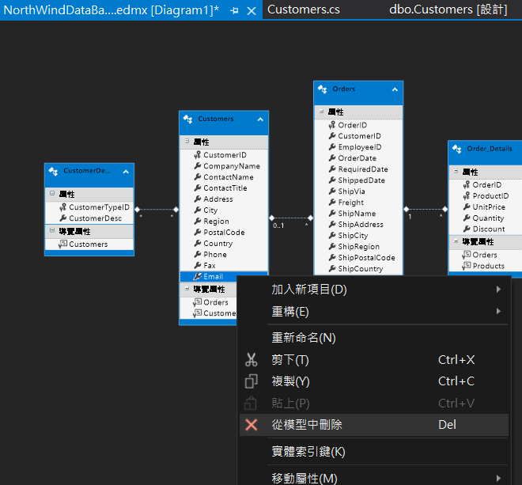

哦，應該是指這個才對，不是在Customer.cs

唔，沒錯，之後都沒有錯誤的訊息了。程式也跑得順。

## 實作先變更模型

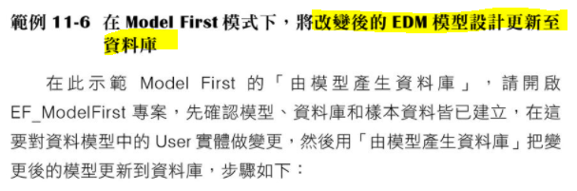

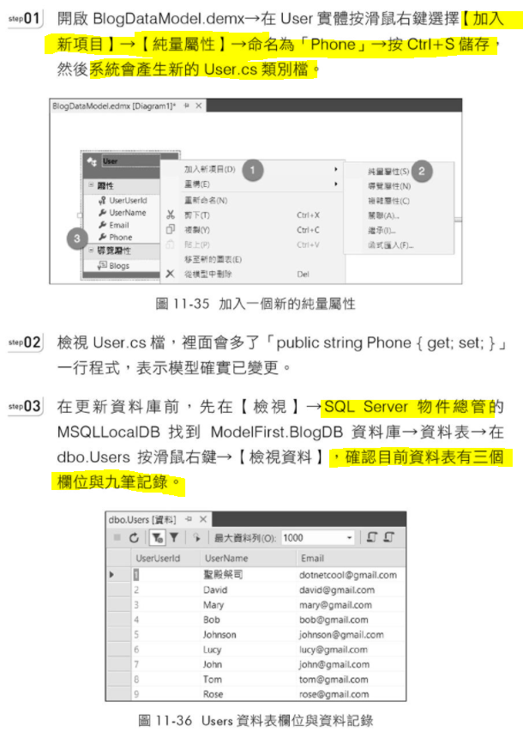

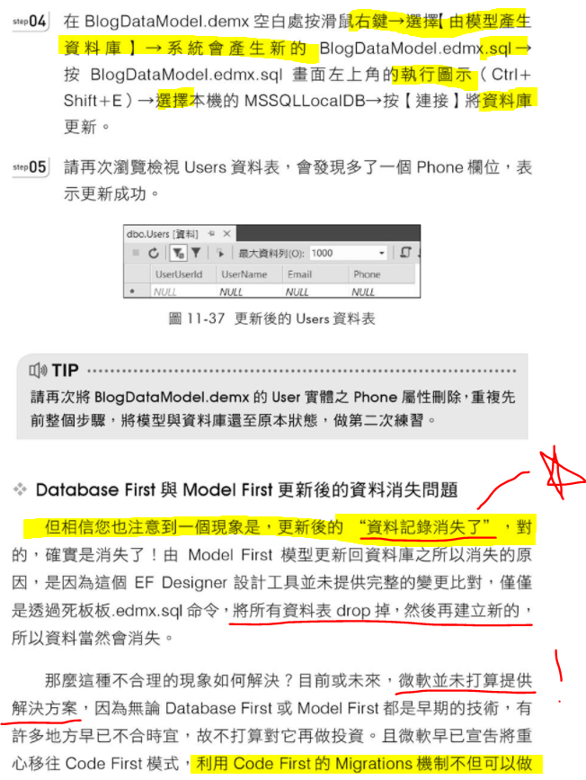

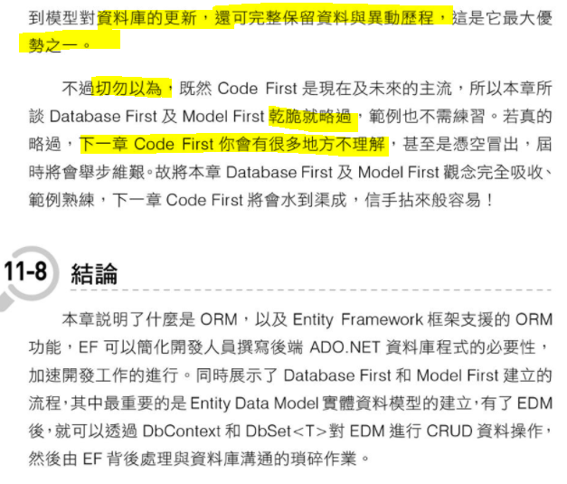

### 如何改Model卻清空資料庫

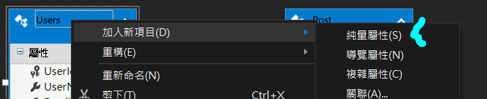

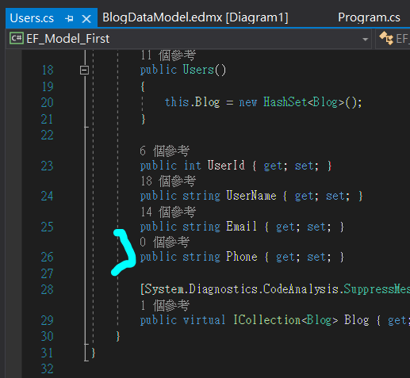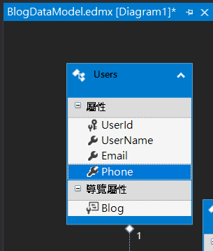

Ctrl+S

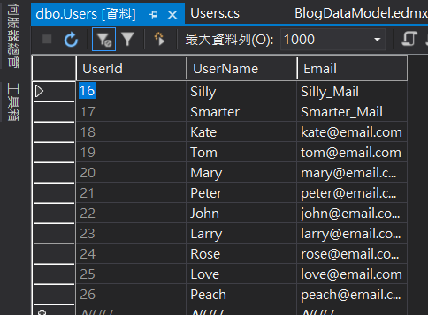Before

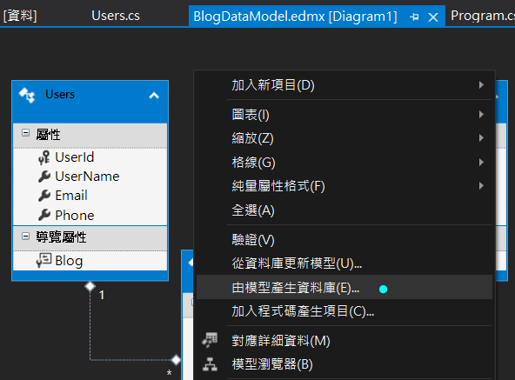

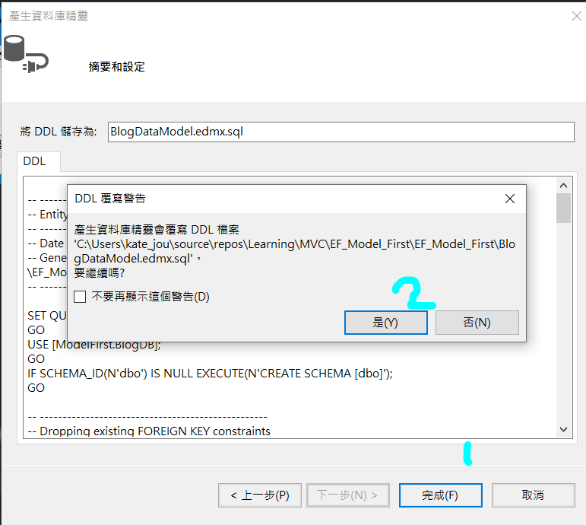

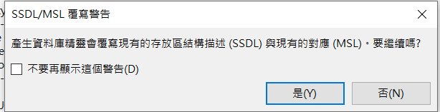Yes

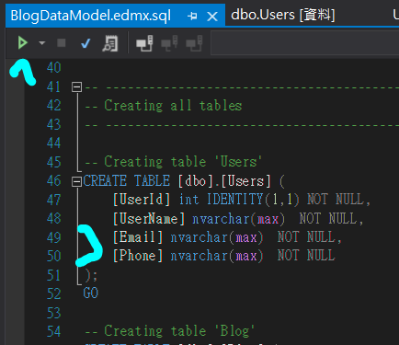

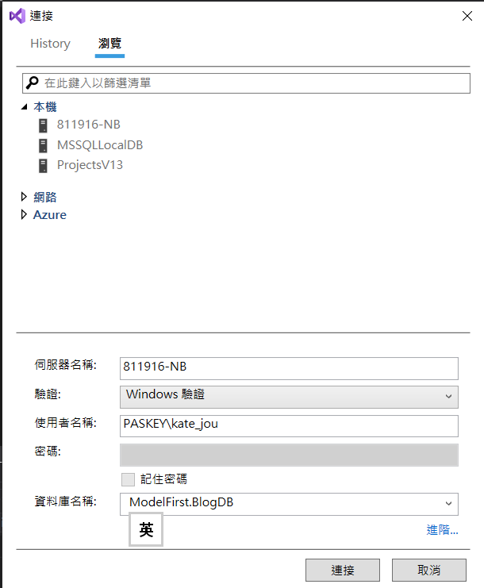

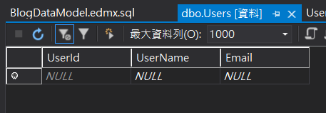成功後，資料被清空

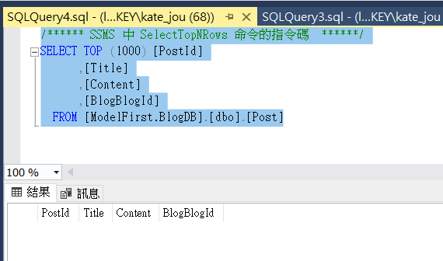

我再跑一次程式。

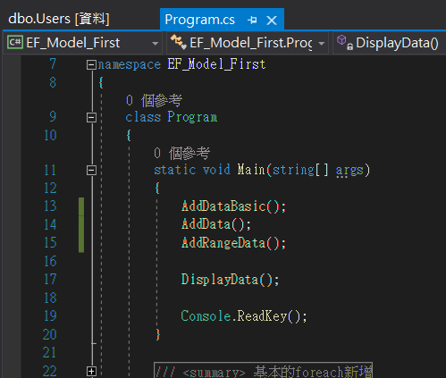

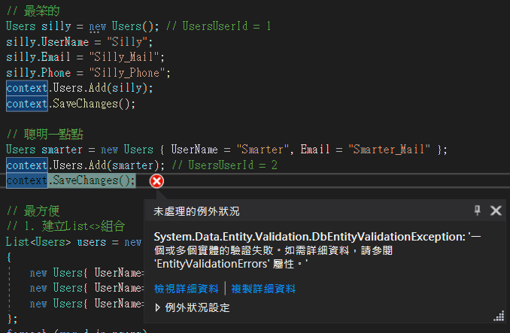

User 變得介意起有沒有設定 Phone 來。

第一筆 Silly 有設就沒有問題，第二筆 Smarter 沒設就出事。

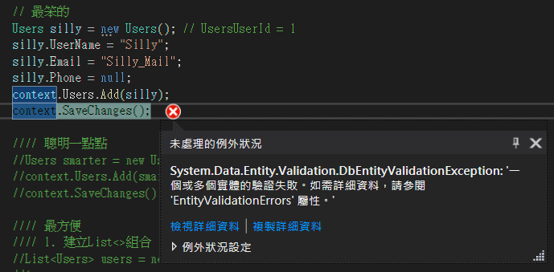

也不可設為Null

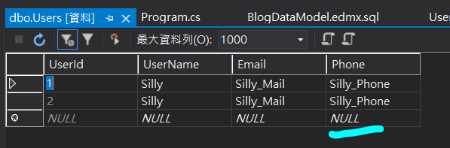

明明是可以Null的? 不，原來是我會錯意了。這個是 Not Null 的意思。

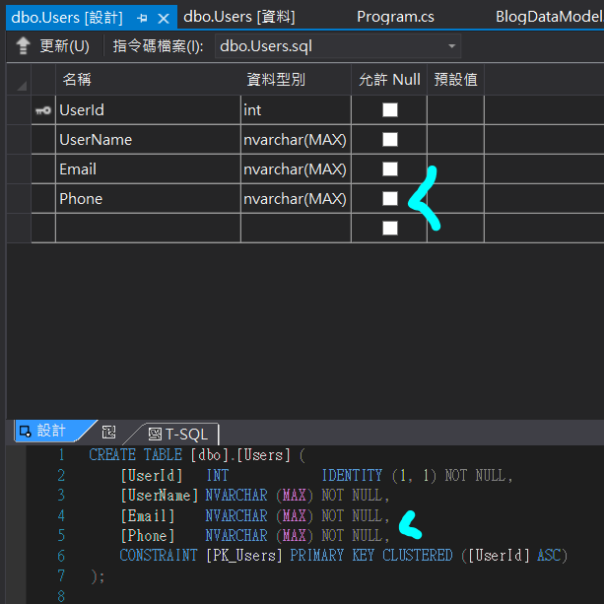

但是在edmx 增加欄位，好像除了欄名之外，什麼都不太好設。

我把它設回原本了，

刪除的步驟就是edmx上右鍵後刪除，然後和增加的步驟也一樣一樣。所以不詳述。

再跑過一次程式也沒問題。

結論是這個東東果然不好用。要看下一章的Code First 了。